面向3D形状分析的卷积神经网络设计的研究
陈志远¹
¹(北京航空航天大学 计算机科学与技术学院,北京)
通讯作者: 陈志远, E-mail: chen_the_best@163.com

摘 要: 卷积神经网络近年来在二维图像的分析中大放异彩，在图像的分类、目标检测和分语义分割问题上均有相当优异的发挥。而随着3D模型数据数量的增加和内容的完善，越来越多的机器学习方法被迁移和应用到了3D形状的分析之中。而区别于其他机器学习方法，卷积神经网络由于其结构的复杂性和特殊性，需要宿主机较高的内存空间和计算能力，而且对于普通的3D模型，随着输入数据的规模增大，对内存空间和计算能力的要求更是立方级的增加。受客观计算能力和内容空间的限制，实现面向3D形状分析的特殊卷积神经网络成为一个热门的研究方向。本文将综合介绍几种近期学术界提出的将卷积神经网络应用到3D模型分析中的解决方案，并将精讲其中一种最新效果最为优秀的解决方案，并将在这几种方法的基础之上提出一些自己的看法和见解。
关键词: 卷积神经网络;3D形状;深度学习;八叉树

The design of convolutional neural network for 3D shape analysis
CHEN Zhiyuan¹
¹(School of Computer Science and Technology, Beihang University, Beijing, China)
Abstract: Convolutional neural networks have been used widely in the analysis of two-dimensional images in recent years, and have played very good roles in image classification, target detection and semantic segmentation. With the increase of the number of 3D model data and the improvement of its content, more and more machine learning methods are migrated and applied to 3D shape analysis. However, convolutional neural networks, due to their structure Complexity and specificity, require a host of high memory and computational power, which is different from other machine learning methods, and for a typical 3D model, as the size of the input data increases, the memory space and computing power requirements are more of an order of magnitude. Due to the limitation of objective computing power and content space, it is a hot research direction to realize the special convolutional neural network for 3D shape analysis. This article will introduce several recent academic solutions to the application of convolutional neural network to 3D model analysis and will focus on one of the most effective solution to the latest results and will be based on these methods Put forward some of my own views and opinions.
Key words: convolutional neural network; 3D shape analysis; deep learning; octree
卷积神经网络是近年发展起来，并引起广泛重视的一种高效深度学习方法。20世纪60年代，Hubel和Wiesel在研究猫脑皮层中用于局部敏感和方向选择的神经元时发现其独特的网络结构可以有效地降低反馈神经网络的复杂性，继而提出了卷积神经网络（Convolutional Neural Networks-简称CNN）。Yann Lecun 最早将CNN用于手写数字识别并一直保持了其在该问题的霸主地位。随后，更多的科研工作者对该网络进行了改进，其中，具有代表性的研究成果是Alexander和Taylor提出的“改进认知机”，该方法综合了各种改进方法的优点并避免了耗时的误差反向传播。
本文重点对卷积神经网络在3D模型分析中的已有研究工作进行综述，并介绍一种基于八叉树的新型卷积神经网络。具体来说，由于卷积神经网络的结构和机制特殊性，如果直接将应用于二维图像的卷积神经网络直接应用于普通三维模型的研究之中，会出现内存能力和计算能力严重不足的情况。所以需要根据三维模型特有的性质对卷积神经网络进行新的设计和相应的改进，以适应三维模型相对于二维图像的高信息量的特点。
现有的将卷积神经网络应用于3D模型分析的主要方法有以下几种：
一种是基于体素的方法^{[2]}，体素可以理解为三维的像素，基于体素的方法主要的思想很简单，就是将二维图像上的卷积神经网络的思想应用到三维模型上，通过将点云、网格数据表示的模型转化为体素表示的模型，然后利用三维的卷积核在整个三维体素矩阵上做卷积，这样的做法有一个极大的缺点在于，三维模型空间与二维图像有一个很大不同的地方是三维空间模型会有很多空的区域，这些区域在进行卷积操作的时候，造成了很大的空间和时间上的浪费。
另一类方法是基于流形的方法^{[4]}，这种方法的核心思想用拓扑学的方法将整个3D模型分解成一个个2D图像的集合，然后就将对3D模型上的操作展开到二维。但是这种方法存在一个很致命的问题就在于，这种方法对于一些整体比较平滑的模型更适用，对于一些表面较为复杂的模型的话，表现就不是很好了。但这一类方法在压缩计算空间，提升计算能力上表现很优越。
还有一类方法也利用到了将3D转化为2D的思想，就是对通过选择不同观察角度，获取每个观察角度下的模型的2D图像^{[5]}，然后通过这种方法也将3D的模型转化为二维，然后对整个二维图像进行卷积随后得到对整个三维模型的一个最终结果，但这种方法有一个问题就是，你很难确定一个完美的观察角度选择的方法，然后通过这几个观察角度能够覆盖整个模型，同时还要避免你的分割方法不会出现重叠分割，也就是不同的分割区域之间出现了重叠，所以角度的选择成了这个方法中一个很大的问题。
综合上面两个方法来讲，通过将3D模型转化为2D图像，并在这些图像之上进行卷积操作的这种思想存在一个很大的问题就是，在将三维转化到二维的过程中，不可避免的会丢失很多3维结构的信息，而这些信息的丢失会对我们在卷积操作之后的比如目标分类、检测和分割等操作中造成很大的误差。
所以结合上面基础方法的优缺点，很多不同的CNN模型在此基础之上进行了各种各样的改进^{[1] [3]}，现在我们要介绍的一种是基于八叉树的面向三维模型的卷积神经网络O-CNN的构建。此类方法在传统八叉树的基础上进行了一系列适合于GPU计算的优化，使得由此方法转化的3D模型在经过卷积神经网络的处理之后能够在分类、检测和分割等问题上表现十分出色。

数据转换

八叉树
八叉树早在1982年就被提出用于对三维模型进行编码^{[6]}，周昆教授曾经使用并行的八叉树进行快速的3D模型重建，传统的八叉树的存储方式是离散存储这种存储方式有一个很大的问题就是，并不适宜进行卷积运算，所以现在这种新型的卷积神经网络使用了更适宜于卷积运算的连续性存储的八叉树形式，下面进行此新型连续性八叉树的设计。

线性八叉树
和图像空间不同，三维形状只占其所在三维空间的一小部分，大部分三维区域是空的。用空间中所有体素来表达形体，无疑是非常浪费存储的。一个自然的想法是，利用自适应的空间剖分来压缩存储，八叉树显然是个非常好的选择。在指定最大深度的情况下，三维空间根据是否含有三维形状的一部分来决定是否一分为八，并在子块里重复这样的划分。八叉树的最深叶节点可以存储三维形状的信息。在的实现中，这些叶节点只需存储所含区域的平均法向，并且它们的数目也只是O(N^2) 。
这样的存储方式不受形状表达的限制，网格、曲面、点云等都可以轻松存储。传统八叉树的实现是构建标准的树型结构，其访问周边邻居的效率并不高。而在CNN计算中，经常要大量访问周边邻居来做卷积运算。为此，我们构造了一种高效的八叉树结构并在GPU上高效实现：八叉树的每一层由一个排序过的散乱键数组、一个标记非空节点序号的数组组成。访问节点邻居可以通过这些数组快速获得，并支持高效访问所有同父节点的邻居。这一实现非常利于CNN计算，并且数据的下采样也非常便捷。 在下图中我们用二维的四叉树来阐述这一种面向卷积神经网络的新型八叉树数据结构。
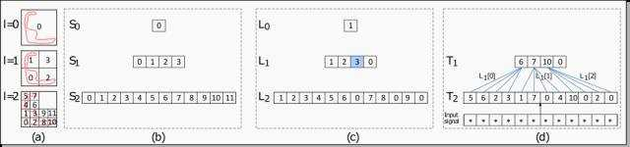图1 连续型八叉树
上图(a)中红色部分表示一个二维形状，l=0,1,2表示了不同深度下四叉树，每个节点的标号用排序过的散乱键标定并记在数组S0,S1,S2里 (图(b))，每一层非空节点的序号（从1开始计数，0表示空节点））由L0,L1,L2数组存储(图(c))。在四叉树每一层都存储CNN网络的特征数组，和Si相对应，比如T1,T2。当下采样发生的时候，如在T2上，四个同父的子节点通过L1可以迅速把采样结果放在T1中父节点所对应的位置.

面向新型八叉树的神经网络设计
基于高效的八叉树和限定CNN计算思想，作者最新提出了一个基于八叉树的卷积神经网络（O-CNN）。为了体现我们方法的优越性，并尽量避免不同网络结构所带来的优劣难以做公正的评价，我们只用常见的卷积和池化层来构造网络。把卷积+BN+ReLU+池化看作一个构建单元并记作Ul（如果卷积是应用在八叉树的第l层）。O-CNN的前端构造如下：input->Ud->Ud-1->…->U2。为了使得不同八叉树结构在最后具有相同长度的特征，我们对所有八叉树的第二层空节点补零填满。 基于这个前端(见下图)，作者开发了完整的O-CNN网络，用在形状识别、检索、分割等三维分析的任务上。
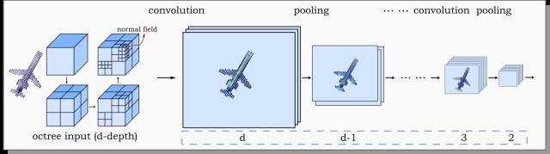图2 O-CNN前端

图像域上每一像素都含有具体信息，都会经历CNN的计算，如卷积、池化。而在三维空间中，并不是
每个体素都含有三维形体信息。作者认为，盲目地对所有体素做CNN计算是得不偿失的。为此，作者提出
只在八叉树节点上进行CNN运算，这样的方式有以下三个好处:
- 存储优势：由于卷积计算限制在八叉树节点上，多次卷积也不会扩张卷积的计算区域，从而保证了计算
量只和八叉树节点数目相关。而已有的一些基于稀疏存储的CNN的工作在多次卷积后会将整个空间占据，
变得低效且无法处理高分辨率。
● 计算高效：八叉树的层次结构和便捷的数据组织使得卷积、反卷积、池化、
反池化操作与八叉树高效结合。比如，常见池化操作就是把一个父节点的所有子节点的信息降采样到该父节
点上。
● 信息传播优势：作者限定卷积计算只在八叉树节点上发生，实际上是隐式地将网络信息在形状表面
上传播，从而可以更高效地交换和共享信息。基于全空间体素的3D CNN将信息在整个空间传播，信息流动
的效率慢，很多含零信号的区域并不能贡献有效信息。从另一方面看，作者的限定计算也和多视角CNN、基
于流形的CNN思想不谋而合：CNN计算都在形状表面发生。

实验验证
为了验证O-CNN模型的效果，作者使用O-CNN模型分别在模型的分类、检测和分割三个方面进行了相应的实验。

模型分类实验
作者首先在Princeton ModelNet40数据集上测试O-CNN的形状识别能力。该数据集含有标定物体类别的40类三维数据，共含12311个CAD模型。作者利用这个数据集训练并测试了六个O-CNN网络：O-CNN(3)、O-CNN(4)、O-CNN(5)、O-CNN(6)、O-CNN(7)、O-CNN(8)。其中的数字表示所用八叉树的最大深度，即这个六个网络所用的最大空间分辨率为 8^3,16^3,32^3,64^3,128^3,256^3。下表展现了这六个网络以及其他一些深度学习网络在ModelNet40上的识别率。从中可以看出，在同等分辨率下，O-CNN明显优于其他方法。值得一提的是，在低分辨率下，O-CNN(3)和O-CNN(4)也表现不俗。O-CNN(7)和O-CNN(8)稍逊于O-CNN(6)，作者称这主要是由于ModelNet40的数据量不足以很好地训练这些相对深的网络。
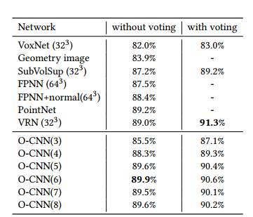
表1 分类实验效果表

作者为了验证模型的位置姿态对实验结果的影响，将每一个模型数据都采用了12种姿态摆放，随后通过对这12种姿态的分析结果进行了一个投票加权，将最后的结果与单次结果做了对比，发现通过这种加权确实对模型有一定的提升作用。
作者也在ModelNet40数据集上测评了O-CNN在不同分辨率下（即八叉树最大深度）的显存开销以及运算时间，并和基于全部体素的3D CNN做了对比。实验中作者使用了一块 GeForce 1080 GPU (8GB显存），网络的minibatch大小为32。下表是各个网络的内存开销。
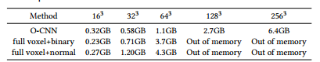
表2 内存占用表
时间开销对比如下：
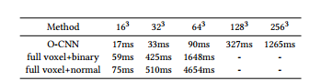
表3 内存占用表
由此可见，O-CNN的内存占用和计算时间明显占优，尤其在高分辨率下得到充分体现。

形状检索实验
在形状检索任务中，作者和SHREC16比赛中的各个方法也做了对比。在ShapeNet55 Core数据集上，作者测评了O-CNN(5)和O-CNN(6)，O-CNN(5)和其他方法中最好的结果类似，O-CNN(6)在各项测评指标上有明显优势。
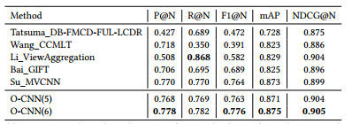
表4 形状检索实验结果

分割实验
作者使用了ShapeNet论文中所使用的分割模型数据库进行了分割实验，此数据库共有16种分类，每个分类下的形状模型一般被分为了2到6个部分，模型的数量是16881个。O-CNN模型在此数据库下的表现以及与其他模型的对比如下：

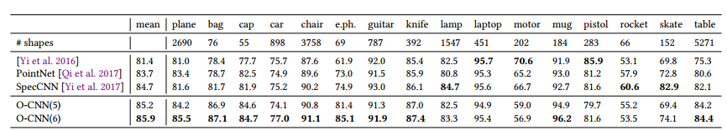
表5 形状分割实验实验结果
表中可以看出，O-CNN模型在形状分割方面也表现出了强大的实力。

结论与看法
本文主要讲的O-CNN卷积神经网络模型的设计主要思想建立在OctNet^{[4]}之上，并结合了线性存储更适应于GPU计算这一特点。实现了在保证高效能的基础上，又对模型运行时所需内存占用和计算能力进行了极大的改善，对这一领域进行了较为细致的了解之后，我个人的认识和总结主要有以下两点：
- 当前存在的三维模型数据库还不够完善，现有最大的数据库Princeton Modelnet的大小是662种分类，127915个模型，而且大部分模型的结构比较简单。完善丰富三维模型数据库可以是下一个主要研究的方向。
- 当前的研究重点局限比较大，主流研究都致力于将二维的模型三维化，下一步的突破重心可以是开发更适应于三维模型的深度学习框架，而不应该只局限于在二维表现较好的这几类框架，比如可以对三角网格下功夫，利用三角网格的特殊性质开发一套全新的深度学习模式。

References:
- Wang P S, Liu Y, Guo Y X, et al. O-CNN: octree-based convolutional neural networks for 3D shape analysis[J]. Acm Transactions on Graphics, 2017, 36(4):72..
- D. Maturana and S. Scherer. 2015. VoxNet: a 3D convolutional neural network for real-time object recognition. In International Conference on Intelligent Robots and Systems (IROS)
- Gernot Riegler, Ali Osman Ulusoy, and Andreas Geiger. 2017. OctNet: Learning deep 3D representations at high resolutions. In Computer Vision and Pattern Recognition(CVPR).
- M. M. Bronstein, J. Bruna, Y. LeCun, A. Szlam, and P. Vandergheynst. 2017. Geometric deep learning: going beyond Euclidean data. IEEE Sig. Proc. Magazine (2017).
- Charles Ruizhongtai Qi, Hao Su, Matthias Nießner, Angela Dai, Mengyuan Yan, and Leonidas J. Guibas. 2016. Volumetric and multi-view CNNs for object classification on 3D data. In Computer Vision and Pattern Recognition (CVPR)
- Donald Meagher. 1982. Geometric modeling using octree encoding. Computer Graphics and Image Processing 19 (1982), 129–147
- Kun Zhou, Minmin Gong, Xin Huang, and Baining Guo. 2011. Data-parallel octrees for surface reconstruction. IEEE. T. Vis. Comput. Gr. 17, 5 (2011), 669–681

